ICS

备案号：
中华人民共和国城镇建设行业标准
CJ
CJ/T ××××—××××
水处理用人工陶粒滤料
Artifical Ceramsite Filter material for water treatment

（征求意见稿）

××××-××-××发布
        - ××××-××-××实施
中华人民共和国建设部 发布

目 次
前言 II
1 范围 1
2 规范性引用文件 1
3 术语和定义 1
4 技术要求 1
5 检验项目与方法 2
6 标志、包装、运输和贮存 2
附录A （规范性附录） 检验方法 3
A.1 总则 3
A.2 取样 3
A.3 检验方法 3

图 A1 BET图 7
图 A2 容量法比面积测定仪 8
图 A3 重量法比表面积测定仪 8
图 A4 气相色谱法比表面积测定仪 9

表1 人工陶粒滤料项目限值规定 2

表 A1 筛分记录 4

前 言
为规范人工陶粒滤料的产品质量，促进行业的发展，特制定本标准。
本标准对水处理用人工陶粒滤料的术语、规格、技术要求、检测项目及方法等进行规定。
本标准附录A为规范性附录。
本标准由建设部标准定额研究所提出。
本标准由建设部给水排水产品标准化技术委员会归口。
本标准主编单位：中国市政工程中南设计研究院
本标准参编单位：北京佳瑞环境保护有限公司
本标准主要起草人：

水处理用人工陶粒滤料
  - 范围
本标准规定了水处理用人工陶粒滤料的技术要求、检验方法等。
本标准适用于水处理用人工陶粒滤料，包括以火山页、页岩、粉煤灰或粘土等为原料加工而成的陶粒滤料。
  - 规范性引用文件
下列文件中的条款通过本标准的引用而成为本标准的条款。凡是注日期的引用文件，其随后所有的修改单（不包括勘误的内容）或修订版均不适用于本标准，然而，鼓励根据本标准达成协议的各方研究是否可使用这些文件的最新版本。凡是不注日期的引用文件，其最新版本适用于本标准。
GB/T 6003.1 金属丝编织网试验筛
GB/T 6003.2 金属穿孔板试验筛
GB/T 6003.3 电成型薄板试验筛
  - 术语和定义
下列术语和定义适用于本标准。
    - 水处理 water treatment
包括城市供水、城市生活污水、工业废水、污水再生利用等水质净化过程。
    - 人工陶粒滤料 Artifical Ceramsite Filter material
以火山页、页岩、粉煤灰或粘土等为原料加工而成作为过滤介质的粒状填料。
    - 不均匀系数(K₈₀)
经筛分，通过滤料重量80%的筛孔孔径与通过滤料重量10%的筛孔孔径的比值。
    - 密度 density
在绝对密实状态下单位体积的质量。
    - 表观密度 apparent density
质量与表观体积之比。表观体积是实体积加闭口孔隙体积。
    - 堆积密度 piled density
散粒材料在规定装填条件下单位体积的质量。
    - 空隙率 void fraction
散粒材料在自然堆积状态下，其中的空隙体积与散粒材料在自然状态下的体积之比的百分率。
    - 盐酸可溶率 dissolution rate in hydrochloric acid
在1＋1盐酸中溶解的质量百分率。
    - 含泥量 silt-carrying capacity
小于0.08mm的尘屑和粘土的质量百分率。
    - 比表面积 specific surface
单位质量（或单位体积）固态物质的表面积。

  - 技术要求
    - 人工陶粒滤料不应使滤后水产生有毒、有害成分。
    - 人工陶粒滤料的粒径规格一般为：0.5mm～1.0mm、1.0mm～2.0mm 、2.0mm～4.0mm、3.0mm～5.0mm、4.0mm～6.0mm、4.0mm～8.0mm、6.0mm～9.0mm。具体粒径规格可由用户确定。
    - 在用户确定的人工陶粒滤料粒径规格，小于最小粒径、大于最大粒径的量均应不大于5％（按质量计，下同）。
    - 不均匀系数K₈₀、破碎率及磨损率之和、含泥量、盐酸可溶率、堆积密度、空隙率、与比表面积的限值，应符合表1的规定。

人工陶粒滤料项目限值规定
序号 | 项 目 | 限值
1 | 不均匀系数（K₈₀） | ≤1.5
2 | 破碎率及磨损率之和（％） | ≤4
3 | 含泥量（％） | ≤1
4 | 盐酸可溶率（％） | ≤2
5 | 堆积密度（g/cm³） | 0.7～1.3
6 | 空隙率（％） | ≥40
7 | 比表面积（cm²/g） | ≥3×10⁴

    - 密度、表观密度的限值不作具体规定，但要满足用户要求。
  - 检验项目与方法
    - 检验项目
不均匀系数(K₈₀)、破碎率及磨损率之和、含泥量、盐酸可溶率、密度、表观密度、堆积密度、空隙率、比表面积等，以及用户要求检测的相关项目。
    - 检验方法
不均匀系数(K₈₀)、破碎率及磨损率之和、含泥量、盐酸可溶率、密度、表观密度、堆积密度、空隙率、比表面积的检验方法按附录A执行。
  - 标志、包装、运输和贮存
    - 标志
人工陶粒滤料包装袋上应印字标明产品名称、规格、质量、生产厂名、生产日期、生产批号、执行标准和检验人员盖章。
    - 包装
人工陶粒滤料宜使用耐用包装袋包装。
    - 运输和贮存
      - 人工陶粒滤料在运输和贮存期间应防止包装袋破损，以免漏失或混入杂物。
      - 人工陶粒滤料不宜与其他材料一起堆放，应按品种、颗粒级配等分类贮存在通风、干燥、清洁的库房中。

（规范性附录）
检验方法
  - 总则
  - 本检验方法适用于水处理用人工陶粒滤料，包括以页岩、粉煤灰和粘土等为原料加工而成的陶粒滤料。
  - 称取滤料样品时应准确至所称样品质量的0.1％。样品用量与测定步骤，应按照本方法的规定进行。
  - 本方法所用的仪器、容量器皿，应进行校正。
  - 本方法所用的试验筛，按照GB/T 6003.1、GB/T 6003.2和GB/T 6003.3标准的规定执行。
  - 本方法所用的水系指蒸馏水，当对水有特殊要求时，则另加说明。
  - 取样
  - 堆积滤料的取样
在滤料堆上取样时，应将滤料堆表面划分成若干个面积相同的方形块，于每一方块的中心点用采样器或铁铲伸入到滤料表面150mm以下采取。然后将从所有方块中取出的等量（以下取样均为等量合并）样品置于一块洁净、光滑的塑料布上，充分混匀，摊平成一正方形，在正方形上划对角线，分为四块，取相对的两块混匀，作为一份样品（即四分法取样），装入一个洁净容器内。样品采取量不应少于4kg。
  - 袋装滤料的取样
取袋装滤料样品时，由每批产品总袋数的5％中取样，批量小时不少于3袋。用取样器从袋口中心垂直插入二分之一深度处采取。然后将从每袋中取出的样品合并，充分混匀，用四分法缩减至4kg，装入一个洁净容器内。
  - 试验室样品的制备
试验室收到滤料试样后，根据试验目的和要求进行筛选和缩分。然后在105℃～110℃的干燥箱中干燥至恒量，置于磨口瓶中保存。
  - 检验方法
  - 不均匀系数(K₈₀)
称取干燥的滤料样品100g，置于一组试验筛（按筛孔由大至小的顺序从上到下套在一起，底盘放在最下部）的最上的筛上，然后盖上顶盖。在行程140mm、频率150次/min的振荡机上振荡20 min，以每分钟内通过筛的样品质量小于样品的总质量的0.1％，作为筛分终点。然后称出每只筛上截留的滤料质量，按表A1填写和计算所得结果，并以表A1中筛的孔径为横坐标，以通过该筛孔样品的百分数为纵坐标绘制筛分曲线。根据筛分曲线确定滤料样品的有效粒径（d₁₀）和不均匀系数（K₈₀）。
  - 破碎及磨损率之和
    - 操作
根据粒径范围，选定大小孔径二个分样筛，准确称取经洗净干燥通过大孔径筛而截留于小孔径筛上的样品约100g，置于内径50mm 、高150mm的金属圆筒内。加入6颗直径8mm的轴承钢珠，盖紧筒盖，在行程为140mm、频率为150次/min的振荡机上振荡15min。称量通过孔径0.5mm分样筛的质量。

A1 筛分记录
筛孔径  mm | 截留在筛上的样品质量  g | 通过筛的样品
筛孔径  mm | 截留在筛上的样品质量  g | 质量，g | 百分数，％
d₁  d₂  d₃  d₄  d₅  d₆  …… | m₁  m₂  m₃  m₄  m₅  m₆  …… | m₇  m₈  m₉  m₁₀  m₁₁  m₁₂  …… | m₇／m×100  m₈／m×100  m₉／m×100  m₁₀／m×100  m₁₁／m×100  m₁₂／m×100  ……
注： m ——滤料样品总质量，g。

    - 计算
破碎及磨损率按式(A1)计算。
$C=\frac{m_{1}}{m}×\text{100}$ ………………………（A1）

式中：
C——破碎及磨损率，％；
m₁——通过孔径0.5mm分样筛的质量，g；
m ——样品的质量，g。
  - 含泥量
    - 操作
称取干燥滤料样品500g，置于1000mL洗砂筒中，加入水，充分搅拌5min，浸泡2h，然后在水中搅拌淘洗样品，约1min 后，把浑水慢慢倒入孔径为0.08mm的筛中。测定前，筛的两面先用水湿润。在整个操作过程中，应避免砂粒损失。再向筒中加入水，重复上述操作，直至筒中的水清澈为止。用水冲洗截留在筛上的颗粒，并将筛放在水中来回摇动，以充分洗除小于0.08mm颗粒。然后将筛上截留的颗粒和筒中洗净的样品一并倒入已恒量的搪瓷盘中，置于105℃～110℃的干燥箱中干燥至恒量。
    - 计算

含泥量按式(A2)计算。
$C=\frac{m−m_{1}}{m}×\text{100}$ …………………………（A2）
式中：
C ——含泥量，％；
m ——淘洗前样品的质量，g；
m₁——淘洗后样品的质量，g。
  - 盐酸可溶率
    - 操作
将滤料样品用水洗净，在105℃～110℃的干燥箱中干燥至恒量。称取洗净干燥样品50g，置于500mL烧杯中，加入1+1盐酸（1体积分析纯盐酸与1体积水混合）160mL（使样品完全浸没）。在室温下静置，偶作搅拌，待停止发泡30min后，倾出盐酸溶液，用水反复洗涤样品（注意不要让样品流失），直至用pH试纸检查洗净水呈中性为止。把洗净后的样品移入已恒量的称量瓶中，在105℃～110℃的干燥箱中干燥至恒量。
    - 计算

盐酸可溶率按式(A3)计算。
$C=\frac{m−m_{1}}{m}×\text{100}$ …………………………（A3）
式中：
C ——盐酸可溶率，％；
m——加盐酸前样品的质量，g；
m ₁——加盐酸后样品的质量，g。
  - 密度
    - 操作
向李氏比重瓶中加入煮沸并冷却至约20℃的水至零刻度，塞紧瓶盖。在(20±1)℃的恒温水槽中静置1h后，调整水面准确对准零刻度，擦干瓶颈内壁附着水，通过长颈玻璃漏斗慢慢加入洗净干燥的滤料样品约30g，边加边向上提升漏斗，避免漏斗附着水及瓶颈内壁粘附样品颗粒。旋转并用手轻拍比重瓶，以驱除气泡。塞紧瓶盖，在(20±1)℃的恒温水槽中静置1h后，再用手轻拍比重瓶，以驱除气泡，记录瓶中水面刻度体积。
    - 计算
密度按式(A4)计算。
$ρ=\frac{m}{V}$ …………………………（A4）
式中：
ρ——样品的密度，g/cm³；
m ——样品的质量，g；
V ——加样品后瓶中水面刻度体积，cm³。
  - 堆积密度
    - 仪器设备
a) 电子天平：最大称量5kg（分度值1g）；
b) 容量筒：金属制其内部尺寸可根据容积大小取直径与高度相等。容积为不小于1L；
c) 干燥箱；
d) 直尺、取样勺等；
    - 试验步骤
取滤料约1.5L ，放入干燥箱内干燥至恒量。
用取样勺将试样从离容器口上方50 mm 处（或采用标准漏斗）均匀倒入，让试样自然落下，不得碰撞容量筒。装满后使容量筒口上部试样成锥体，然后用直尺沿容量筒边缘从中心向两边刮平，表面凹陷处用粒径较小的滤料填平后，称量。
    - 计算

堆积密度按式(A5)计算。
$ρ=\frac{\left(m−m_{1}\right)}{V}×\text{1000}$ …………………………（A5）
式中：
$ρ$——堆积密度，g/cm³，计算精确至0.1 g/cm³；
m ——试样和容量筒的质量，g；
m₁——容量筒的质量，g；
V ——容量筒的容积，cm³；
取两次试验结果的算术平均值作为测定值。如两次结果之差大于平均值的2%时，应重新取样进行试验。

  - 表观密度
    - 仪器设备
a) 电子天平：最大称量1kg（分度值1g）；
b) 量筒：容积为1000mL或500mL；
c) 瓷盘：尺寸为40cm×30cm左右；
d) 毛巾、取样勺和5.0mm的筛子。
    - 试验步骤
取试样1L ，用筛孔为5.00 mm 的筛子过筛，取筛余物干燥至恒量，备用。
把干燥后的试样拌匀后，称取100～150g，放入量筒中浸水1h （如有颗粒漂浮于水上，必须用带柄的圆形金属板将其压入水中）后取出，倒入5.00 mm 的筛子上，滤水1～2 min 。然后倒在拧干的湿毛巾上，用手握住毛巾两端，使其成为槽形，让试样在毛巾上来回滚动8～10 次后，倒入瓷盘里。
将试样倒入1 000 mL 的量筒中，再注入500 mL 清水。如有试样漂浮于水上，可用已知体积(V₁）的圆形金属板压入水中，读出量筒的水位（V）。

    - 计算

表观密度按式(A6)计算。
$ρ_{\text{ap}}=\frac{m×\text{100}}{V−V_{1}−\text{500}}$ …………………………（A6）
式中：
$ρ$_{ap}——表观密度，g/cm³，计算精确至0.1 g/cm³；
m ——烘干试样质量，g；
V₁——圆形金属板的体积，cm³；
V ——倒入试样和放入压板后量筒中水的体积，cm³；
取两次试验结果的算术平均值作为测定值。如两次结果之差大于平均值的2%时，应重新取样进行试验。
  - 空隙率

在测定滤料堆积密度和表观密度的基础上，通过计算，确定滤料在自然堆积状态下颗粒间的空隙率。

    - 计算
$υ=(1−\frac{ρ}{ρ_{\text{ap}}})×\text{100}$ …………………………（A7）
式中：
$υ$——空隙率，% ，计算精确至1％；
$ρ$——堆积密度，g/cm³；
$ρ$_{ap}——表观密度，g/cm³。

  - 比表面积
    - 原理
放到气体体系中的样品，其物质表面在低温下将发生物理吸附。当吸附达到平衡时，测量平衡吸附压力和吸附的气体量，根据BET 方程式(A8)求出试样单分子层吸附量，从而计算出试样的比表面积。

$\frac{P/{P_{0}}}{V(1−P/{P_{0}})}={\frac{C−1}{V_{m}C}×P}/{P_{0}}+\frac{1}{V_{m}C}$ ……………（A8）
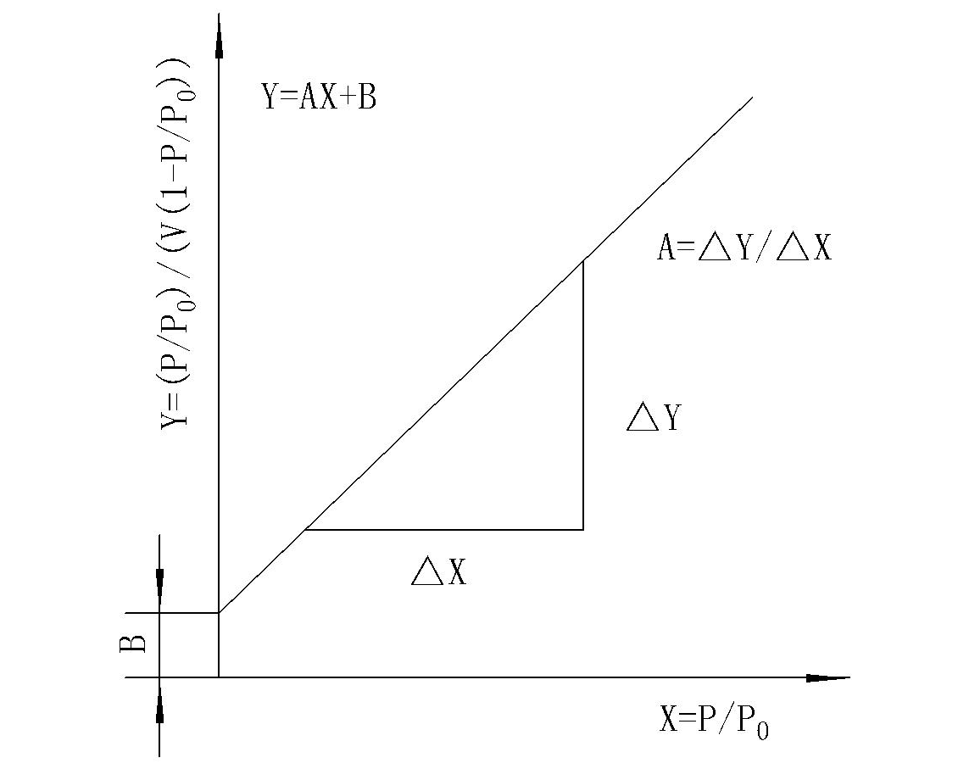

式中：
P——吸附质分压，Pa；
P₀——吸附剂饱和蒸汽压，Pa；
V——样品实际吸附量，cm³；
V_{m}——单层饱和吸附量，cm³
C——与样品吸附能力相关的常数。

A1 BET图
令P/P₀为X，$\frac{P/{P_{0}}}{V(1−P/{P_{0}})}$为Y，$\frac{C−1}{V_{m}C}$为A，$\frac{1}{V_{m}C}$为B，便得到一条斜率为A，截距为B的直线方程Y＝AX+B，作图如图1所示。
图1在相对压力P/P₀取点在0.05-0.30范围内通常是线性的，而两个端点有时会偏离直线，计算时偏离的点应舍掉。
通过一系列相对压力P／P₀和吸附气体量V 的测量，由BET 图或最小二乘法求出斜率A 和截距B 值。并导出单层容量和BET 参数C 。C 值表示了吸附剂和吸附质之间的相互作用力，但不能用作定量计算吸附热。采用氮吸附气体时，截距相对斜率而言，往往是比较小的，C 值远大于l 。
质量比表面积S_{W} 和体积比表面积S_{V} ，可通过单层容量和每个分子在一个完整的单层上所占有的平均面积求出：
$V_{m}=\frac{1}{A+B}$ ……………（A9）
$C={\frac{A}{B}}_{0}+1$ ……………（A10）
$S=\frac{V_{m}σN}{V_{0}}$ ……………（A11）
式中：
V_{m}——1摩尔吸附质的体积（标准态），22.414×10³cm³。
通常认为氮气是最适宜的吸附气体。对于低比表面积的样品，采用氮气测量时，仪器的灵敏度不够，此时可采用较重分子或蒸气压比氮气低的吸附气体，例如氢气。用不同吸附气体测量所得结果，由于不同分子横断面积、不同的可及孔和不同的测量温度，彼此会有偏离。为了实现测量结果的重复性，重新取样进行多次测量，并报出标准偏差的平均值。
采用氮吸附气体时，其分子横断面积在77K 温度下为0.162nm²，则可按（5 ）式求出固态物质的比表面积。
$S_{w}=\frac{4\text{.}\text{35}V_{m}}{m}$ ……………（A12）
$S_{V}=S_{w}ρ$ ……………（A13）

通常可采纳的氩气和氪气的分子横断面积为：
a) 77K的氩气，0.166nm²；
b) 77K的氪气，0.202nm²。

    - 仪器和材料
      - 主要仪器
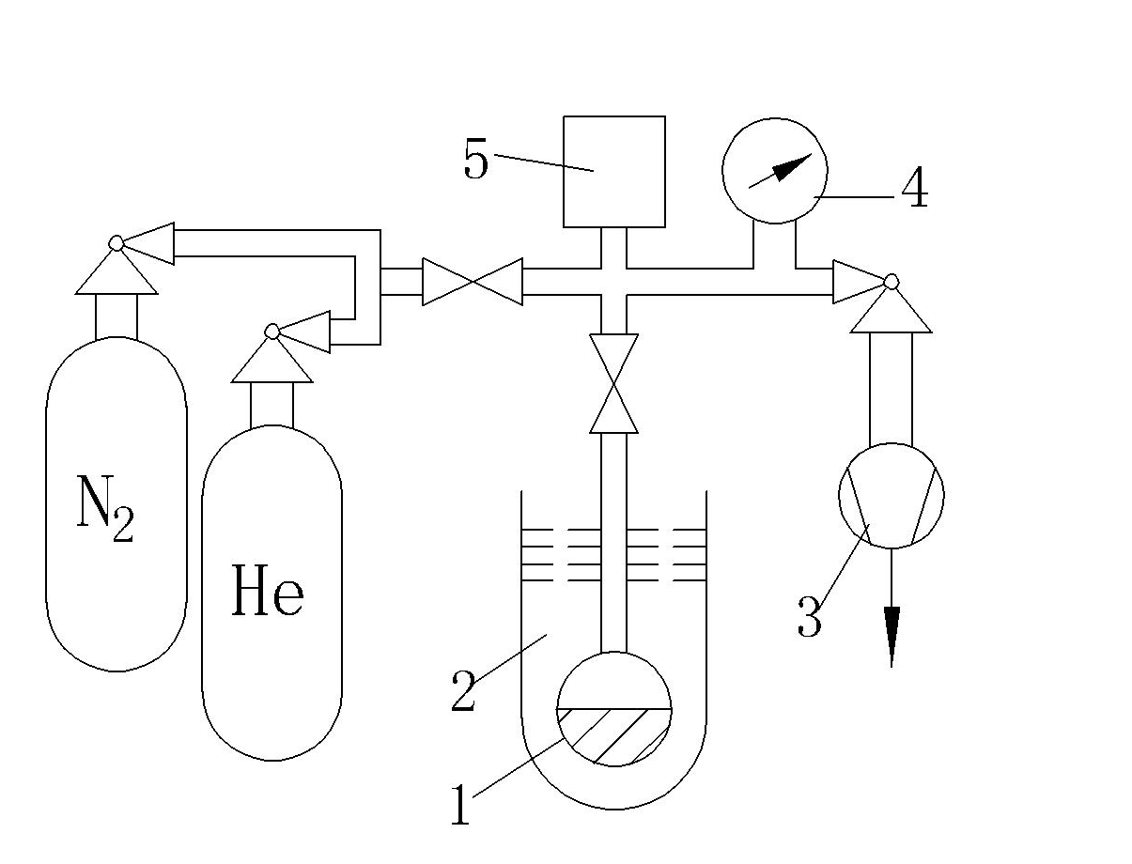
本标准给出了3种方法所用仪器原理示意图。凡是根据BET 原理制作的，能得到正确比表面积的任何仪器均可以采用。
- 容量法
1 ―样品；
2 ― 盛有液氮的杜瓦瓶；
3 一真空系统；
4 一压力计；
5 ― 气体量管

A2 容量法比面积测定仪
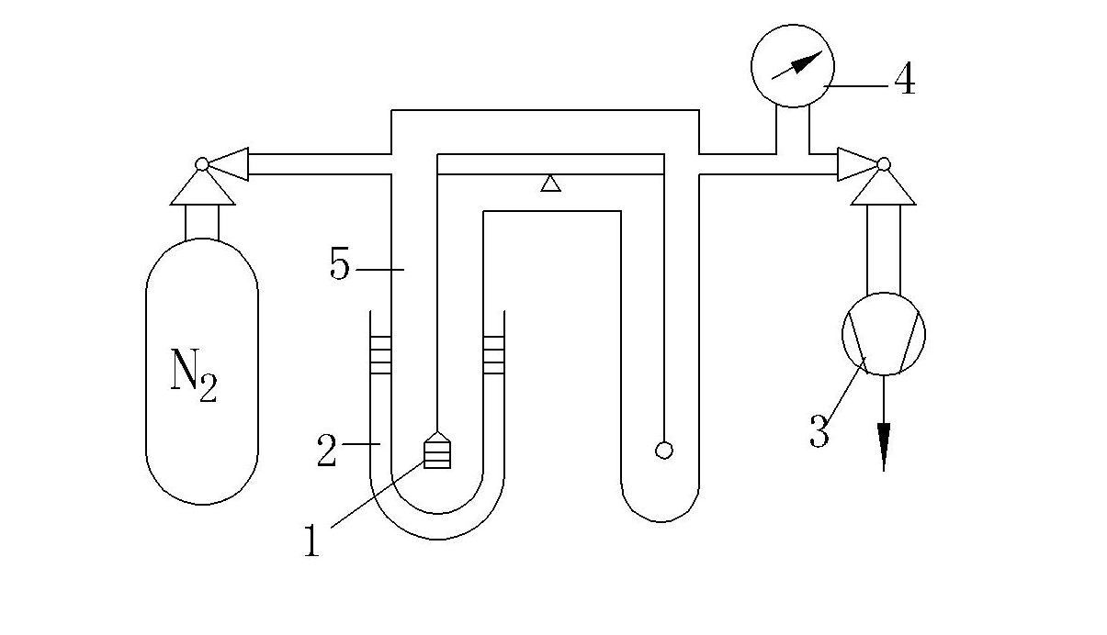
b)重量法
1 ―样品；
2 一盛有液氮的杜瓦瓶；
3 一真空系统；
4 ―压力计；
5 ―天平。

A3 重量法比表面积测定仪

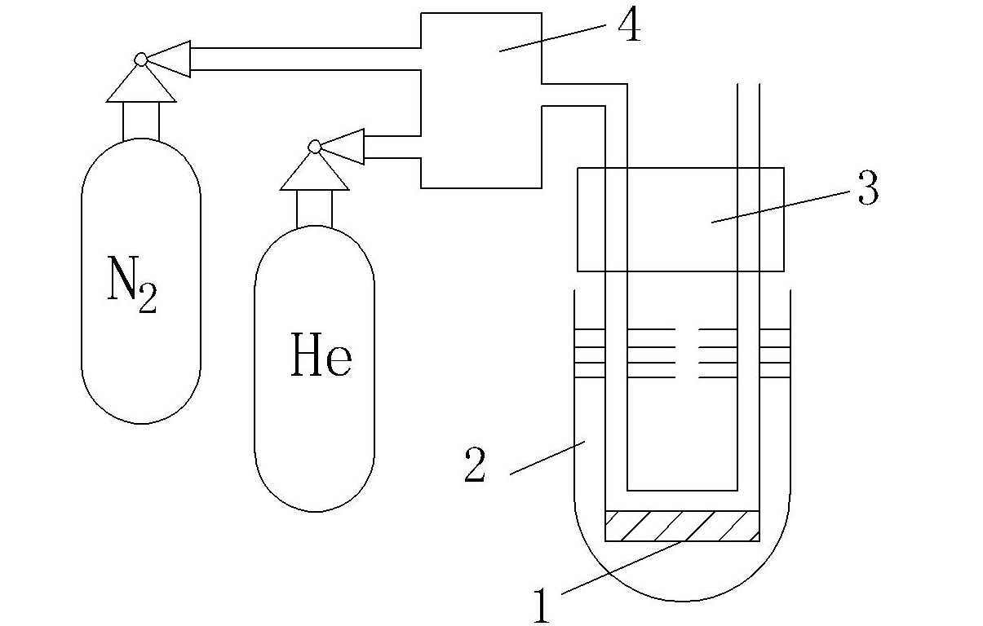
c)气相色谱法

1― 样品；
2 盛有液氮的杜瓦瓶；
3 －热导他鉴定器；
4 ― 气体混合器。

A4 气相色谱法比表面积测定仪

      - 辅助设备
a)天平：感量为0.1mg
b)杜瓦瓶
各种尺寸的杜瓦瓶和液氮（或液氧）的储存设备。
c)盛样器
容量法的盛样器是样品装在玻璃泡内，内装一芯子，以减少样品管的死体积和防止抽空时试样溅出。
重量法的盛样器是用一个带有吊篮式试样瓶盛装样品。
气相色谱法的盛样器是用U 形玻璃管盛装样品。
d)蒸气压力温度计
蒸气压力温度计，用以测量液体氮或液体氧的饱和蒸气压力和温度。
      - 材料
a)吸附气体（如氮气、氢气或氪气），其纯度不小于99 . 99 % ，其温度在测量过程中要保持稳定。
b)载气（如氦气或氢气），其纯度不小于99 . 99 ％。
c)液体氮或液体氧，应有一定的纯度，使吸附气体的饱和蒸气压力在测量过程中保持稳定。

    - 测试步骤
      - 脱气
在测量之前，必须对试样进行脱气处理，对于纳米级固态物质尤为重要。通过脱气除去试样表面物理吸附的物质，但要避免表面之不可逆的变化。一般情况下，试样脱气的条件主要受加热温度、加热时间和真空度的影响。脱气的最佳温度可以通过热重分析或使用不同的脱气温度和时间的尝试法来确定。当在真空条件下脱气时，真空度大约达到1 Pa 或更好时即可。在90℃时，脱气1h，然后在350℃时，脱气时间大于5.5h，当盛样器内气体的压力和组成、样品质量达到稳定时，脱气完成。脱气后，盛样器冷却至测量温度。
      - 测量
a) 容量法
在非连续式容量法中，让已知量的吸附气体逐步进人样品室中。每一次，样品吸附了气体，并因此在有限的不变容积中的气体压力下降了，直到吸附达到平衡为止。吸附的气体量是进入量管中的气体量和吸附平衡后量管和样品泡中剩余的气体量之差，这个量用气体状态方程来确定。死体积必须在吸附等温线测量之前或之后来确定。这个体积用氦气在测量的温度下进行标定。对于某些吸附氮气的材料，标定应在测定了氦气的吸附等温线后进行。
在连续式容量法中，进人的吸附气体量可由压差和流过标准毛细管或计量阀的时间计算。
b)重量法
重量法和容量法在原理上和应用的仪器上是类似的。但是，所吸附的气体是通过测量样品质量的增加而得到，不需要测量死体积，从而简化了测试过程。在连续式重量法中，用一个灵敏的微量天平测量吸附的气体质量同压力的关系，而且在测量前需要测量天平和样品在吸附气体中于室温下的浮力。借助于平衡臂设备，采用致密的与样品密度相同的平衡重补偿，天平和样品的浮力可以消除。测量过程中温度保持恒定。
在非连续式重量法中，逐步引人吸附气体，而压力保持不变，直到样品的质量达到一个恒定值为止。c) 气相色谱法
氮（或氢）气为吸附气体，氦（或氢）气为载气，两种气体以一定比例混合后，在接近大气压力下流过样品，用热导池监视混合气体的热传导率。
调节氦（或氢）气流量约为40 rnL / min ，用皂泡流量计测量。调节氮或氨气流量，待两路气体混合均匀后，再用皂泡流量计测量混合气体的总流量。然后接通电源，调节监视器零点。待仪器稳定后，把装有液体氮或液体氧的杜瓦瓶套在样品管上，当吸附达到平衡时，热导池检出一个吸附峰。当液氮移开样品时，热导池又检出一个与吸附峰极性相反的脱附峰。每次测量后，必须注射已知体积的纯吸附气体来标定检测器。样品峰和标准峰的大小应当类似。通常，由脱附峰计算吸附的气体量。因为脱附峰比较对称且很陡，容易积分；同时又与注射纯吸附气体时产生的标准峰极性一致。为了防止热扩散的干扰，要用已知体积的纯吸附气体来标定，样品的检测峰和标准峰其大小应当类似。

    - 计算
      - 容量法
a)死体积因子
死体积因子φ由式A(14)求出。
$φ=\frac{\text{273}\text{.}\text{15}(P_{c}−P_{c}^{'})V_{p}}{1\text{.}\text{01325}×{\text{10}}^{6}(\text{273}\text{.}\text{15}+t)P_{c}^{'}}$ ……………（A14）
b）充入的吸附气体量
充入的吸附气体量由式A(15)求出。
$V_{e}=\frac{\text{273}\text{.}\text{15}P_{e}V_{p}}{1\text{.}\text{01325}×{\text{10}}^{6}(\text{273}\text{.}\text{15}+t)}$ ……………（A15）
c）剩余的吸附气体量
当吸附达到平衡后，剩余的吸附气体量由式A(16)求出。

$V_{τ}=P(φ+\frac{\text{273}\text{.}\text{15}V_{p}}{1\text{.}\text{01325}×{\text{10}}^{6}(\text{273}\text{.}\text{15}+t)})$ ……………（A16）

d）吸附气体量
$V=V_{e}−V_{τ}$ ……………（A17）
e）比表面积
比表面积按原理中方法求出。
      - 重量法
样品吸附的气体量由式A（18）求出，其比表面积按原理中方法求出。

$V=\frac{(m_{1}−m_{2})−(m_{3}−m_{1})}{P_{0}}$ ……………（A18）
      - 气相色谱法
a）相对压力
相对压力由式A（19）求出。
$\frac{P}{P_{0}}=\frac{R_{x}}{R_{0}}×\frac{P_{A}}{P_{0}}$ ……………（A19）
b）吸附的气体量
吸附的气体量由式A(20)和式A（21）求出。
$V_{p}=V_{t}\frac{\text{273}\text{.}\text{15}P_{A}}{1\text{.}\text{01325}×{\text{10}}^{6}(\text{273}\text{.}\text{15}+t)}$ ……………（A20）
$V=V_{t}\frac{A_{d}}{A_{c}}$ ……………（A21）
c）比表面积
比表面积按原理中方法求出。

